COLEGIO EMILIA RIQUELME  GUÍA “ESTUDIO EN CASA” # 8 TERCER PERIODO |  |  |  | 
Fecha de realización: Semana del 24 al 28 de agosto | Asignatura: Filosofía | Grado: 10 ° | Docente: Claudia Quintero

Un nuevo mensaje:

Dios está cercano y es nuestro refugio en medio de las tormentas y las catástrofes que enfrentemos.
No importa si los problemas son pequeños o grandes o si las consecuencias parecen imposibles de soportar, nuestro Dios es la única fuente de verdadera seguridad y podemos confiar en él. Dios cuida de nosotros como lo menciona el Salmo 121 y podemos corroborarlo a lo largo de toda la Escritura y muchos lo hemos experimentado durante nuestras vidas. Los cristianos sufrimos como todos los demás, pero lo podemos hacer con la paz que Dios nos da al saber que nuestro Padre Celestial está al pendiente de nosotros. Dios no nos ha dado un espíritu de temor, sino de poder, amor y dominio propio (2 Tim. 1:7) que nos permite enfrentar las circunstancias confiados y en completa paz (Isaías 26:3).
Octavio Esqueda
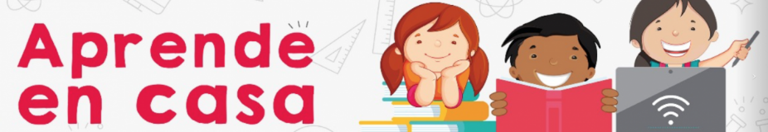

SEMANA | Del 24 al 28 de julio
Martes 25:  Clase virtual de 8:00 a.m a 9:00 a.m | Tema: El hombre y la mujer en la Edad Media. (Proyecto de Cátedra de la Paz.)  I.D: Determina el papel tanto del hombre como de la mujer en la sociedad medieval y establece la importancia de la equidad de género.  En nuestro encuentro virtual, socializaremos dos textos sobre el papel desempeñado por los hombres y mujeres en la Edad Media, determinando de esta manera la importancia de su participación dentro de la sociedad.  Recuerda que es importante el reconocimiento y el respeto por la equidad de género.
Jueves 27:  Clase virtual de  10:30 a.m a 11:30 a.m | Tema: La Escolástica y la Patrística.  I.D: identifica los elementos en los que se fundamentaron las corrientes teológico-filosóficas predominantes en el pensamiento medieval.  En nuestro encuentro virtual, explicaré sobre el tema propuesto, teniendo en cuenta, las principales características de las dos corrientes teológico-filosóficas que sobresalieron durante la época medieval a partir de la inicial identificación entre razón y fe, ya que para los religiosos el mismo Dios es la fuente de ambos tipos de conocimiento. Además, tendremos un espacio para socializar la prueba de periodo, con el objetivo de revisar las preguntas donde se presentaron dificultades o donde hubo errores.  Anímate a participar.

Espero que puedas cumplir a cabalidad con cada uno de tus deberes escolares y, sobre todo, que confíes plenamente en tus capacidades para lograr todo lo que te propongas.

Un abrazo fraterno 😊

Claudia Celene Quintero
Magister en Educación.

